

Desarrollo de videojuego para personas con diversidad funcional

Grado en Ingeniería Multimedia



Trabajo Fin de Grado

Autor:

Jessica Hernández Gómez

Tutor:

Carlos J. Villagrá Arnedo

Julio 2022



Justificación

El mundo de los videojuegos está en constante expansión y actualmente se considera una forma de ocio más, dejando de ser algo trivial que sólo entendían algunos. Hoy en día podemos encontrar videojuegos de todas clases y desarrollados para todas las edades, haciéndolos aún más accesibles para todos excepto para las personas con diversidad funcional. Adaptarlos para ellos es un tema que requiere tiempo y esfuerzo y no todas las compañías están dispuestas a invertir en ello, esto es otro motivo más por el cual están siendo discriminados por la sociedad. Por este motivo se pretende desarrollar en Unity un único videojuego compuesto por 2 minijuegos para dispositivos móviles donde se pueda jugar sean cuales sean las características del usuario en cuestión.

Se revisará cuál es la situación actual a la que se enfrentan las personas con diversidad funcional actualmente, qué referentes se encuentran y cómo se pueden adaptar los videojuegos sin necesidad de perder el objetivo en dicha adaptación y que finalmente el juego sea completamente diferente tras su adaptación. Posteriormente, toda la información recabada será utilizada para desarrollar un videojuego accesible.

El objetivo de dicho videojuego es que independientemente de las características del usuario, los minijuegos estén lo suficientemente adaptados para que sea algo completamente indiferente y se pueda llevar a cabo una partida sin problema alguno.

Agradecimientos

Agradecimientos

Agradecimientos

Dedicatoria

Dedicatoria

Dedicatoria

*“No elegimos cómo empezamos en esta vida.*

*La verdadera grandeza es qué hacemos con lo que nos toca.”*

*Sully – Uncharted 3*

Índice de contenido

Justificación 1

Agradecimientos 2

Dedicatoria 3

Índice de contenido 5

1. Introducción 6

2. Marco teórico 8

2.1. Introducción 8

2.2. La diversidad funcional en datos 8

2.2.1. Afectados en relación con la población, por Comunidades Autónomas 9

2.2.2. Personas con diversidad funcional por sexo 10

2.2.3. Personas con diversidad funcional por edad 11

2.2.4. Personas con diversidad funcional por grados 12

2.3. Categorías 13

2.4. Estigmas sociales 14

2.5. Las TIC y la diversidad funcional 17

2.5.1. Las TIC y la diversidad funcional física 17

2.5.2. Las TIC y la diversidad funcional sensorial 17

2.5.3. Las TIC y la diversidad funcional intelectual 18

2.5.4. Las TIC y la diversidad funcional psicosocial (mental) 19

2.6. Videojuegos adaptados 19

2.6.1. Celeste 20

2.6.2. The Last of Us Parte II 23

3. Objetivos 26

4. Metodología 27

4.1. Metodología de control y gestión del proyecto 27

4.1.1. Microsoft Planner 27

4.2. Metodología de desarrollo del software 28

4.3. Control de versiones 29

5. Documento de Diseño del Videojuego 30

5.1. Documento de diseño del videojuego de DIV 30

5.1.1. Ficha técnica 30

5.1.2. Concepto del videojuego 30

5.1.3. Diagramas de flujo 31

5.1.4. Bocetos de pantallas 31

5.1.5. Arte final 32

5.1.6. Sonido 32

5.2. Documento de diseño del videojuego de Ninja Run 32

5.2.1. Ficha técnica 32

5.2.2. Concepto del videojuego 32

5.2.3. Mecánicas 33

5.2.4. Controles 33

5.2.5. Diagramas de flujo 33

5.2.6. Bocetos de pantallas 35

5.2.7. Arte final 35

5.2.8. Sonido 35

5.3. Documento de diseño del videojuego de Higher & Lower 36

5.3.1. Ficha técnica 36

5.3.2. Concepto del videojuego 36

5.3.3. Mecánicas 36

5.3.4. Controles 36

5.3.5. Diagramas de flujo 37

5.3.6. Bocetos de pantallas 38

5.3.7. Arte final 38

5.3.8. Sonido 38

Bibliografía 39

1. Introducción

Actualmente las Tecnologías de la Información y la Comunicación (TIC) tienen cada vez más presencia en el día a día y los videojuegos han dejado de ser vistos como algo vejatorio y han ganado popularidad entre toda la sociedad. De hecho, hay gente que profesionalmente dedica su vida a ser un profesional especializado en algún videojuego y se gana la vida compitiendo en grandes torneos y ligas. Este auge ha tenido como consecuencia la creación de muchos puestos de trabajo a causa de los diferentes perfiles que existen en el propio desarrollo que conlleva un videojuego. Sin embargo, una pieza que debería ser clave actualmente en la sociedad tan desigual en la que vivimos es hacer que sean accesibles para todos y desafortunadamente a penas se dedican recursos para hacer los videojuegos adaptados para cualquiera que sea la situación física del usuario.

Pero, antes de nada, ¿qué se entiende por videojuego? Según la Real Academia Española, encontramos 2 definiciones (Real Academia Española, 2021):

* M. Juego electrónico que se visualiza en la pantalla.
* M. Dispositivo electrónico que permite, mediante mandos apropiados, simular juegos en las pantallas de un televisor, una computadora u otro dispositivo electrónico.

La primera definición se queda un poco corta, con lo cual se parte de la base de la segunda. Esta definición plantea que un videojuego es un producto electrónico con el que se interactúa a través de los mandos apropiados y del cual se obtiene una respuesta visual. Pero ¿qué ocurre cuando el usuario en cuestión no puede interactuar con el mando que se plantea?, ¿o si no puede ver la respuesta proyectada en la pantalla?, ¿o si sí puede realizar ambas acciones, pero no puede recibir toda la información proporcionada por el videojuego para interaccionar en consecuencia? A estos problemas se enfrentan diariamente personas que por circunstancias de la vida cuentan con alguna diversidad funcional que no les permite interactuar con el entorno tal y como está planteado. Además, dado que el ser humano se caracteriza por ser un ser sociable, no poder jugar a videojuegos es una razón más para que estas personas sean discriminadas y no puedan participar en todos los círculos sociales.

Por ello, a través de este proyecto, se quiere realizar un videojuego desarrollado en C# utilizando el motor Unity donde el objetivo es que sea capaz de ser jugable por personas con diversidad funcional o no; para que así esas personas puedan estar tranquilamente con sus amigos y jugar todos juntos. Se han elegido dos diversidades funcionales diferentes: el déficit visual y el déficit auditivo y en base a ellas se desarrollarán 2 minijuegos en 2D adaptados. Para el déficit visual se pretende realizar un *endless runner[1]* y para el déficit auditivo, un juego arcade.

Finalmente, en el presente documento se documentará todo el desarrollo que seguirá este proceso. Se realizarán los estudios previos convenientes, se realizará la planificación del proyecto que se apoyará en las metodologías ágiles ya aprendidas y aplicadas en otros proyectos a lo largo del grado; además se investigará sobre todo el software necesario. Para ello en primer lugar se contextualizará sobre la situación actual de los videojuegos adaptados y se entrará en detalle en los conceptos necesarios para así hilarlo todo posteriormente en la exposición del desarrollo donde se mostrará cómo se han aplicado los conocimientos previos, así como lo expuesto en el GDD que se realizará previamente.

1. Marco teórico
   1. Introducción

La discapacidad está descrita propiamente por la RAE como ‘Situación de la persona que por sus condiciones físicas o mentales duraderas se enfrenta con notables barreras de acceso a su participación social’. A lo largo de todo este apartado se tratarán conceptos importantes a conocer sobre la discapacidad, cuántas personas hay afectadas, los diferentes tipos que hay, cómo afecta esto socialmente a los que las padecen y por último cómo se adaptan los videojuegos ante estas condiciones.

Antes de seguir hay se debe hacer una aclaración, aunque el término a nivel reglamentario, académico u oficial sea *discapacidad* o *minusvalía* y ambos términos aparecen en la Real Academia Española; durante todo el documento se van a sustituir dichos términos por *diversidad funcional*, aunque no esté aún incluido en la RAE. Diversidad funcional es un término cuyo uso se promueve desde las personas directamente afectadas y pretende sustituir los términos antes comentados dado que éstos tienen una connotación negativa ya que las personas con diversidad funcional no tienen menos capacidades o son menos válidos para realizar cualquier actividad, simplemente las llevan a cabo de una forma diferente, dando así lugar a la diversidad. El término fue propuesto por Javier Romañach Cabrero en el Foro de Vida Independiente en Enero del 2005 (Romañach Cabrero, 2005).

* 1. La diversidad funcional en datos

La propia definición de la Real Academia Española ha resaltado un aspecto importante que pocas veces se tiene en cuenta y es que las personas con diversidad funcional tienen a parte de las propias barreras que les conlleva el propio padecimiento de cada uno, tienen que enfrentar las barreras de acceso a su participación social. Para esto debemos entender mejor cuán extendido está en nuestra sociedad y a su vez, los diferentes tipos y cómo afecta cada uno a cada persona.

El Instituto de Mayores y Servicios Sociales pone a disposición de los ciudadanos una Base de Datos Estatal de personas con discapacidad donde se recogen las valoraciones hechas en las diferentes Comunidades Autónomas que constituyen el Estado español, incluyendo Ceuta y Melilla. Esta base de datos está actualizada a fecha de 31 de diciembre de 2019 y sus datos nos van a servir para poder poner cifras y entender mejor cuál es la extensión total de las personas afectadas (Ministerio de Derechos Sociales y Agenda 2030, 2020).

De ahí podemos obtener que, a fecha de 31 de diciembre de 2019, el total de la población española estaba en 47.450.795 de personas, de las cuales 3.255.843 eras personas con un grado de diversidad funcional reconocido mayor o igual al 33%. Esto supone un 6’86% de la población española total, si redondeamos, 7 de cada 100 habitantes tienen una diversidad funcional reconocida.

De esta base de datos se van a extraer más datos y a analizar diversos aspectos que esta información nos brinda, para ello, con dichos datos se van a elaborar diversas gráficas para comprender mejor la amplia magnitud que abarca todo este tema.

* + 1. Afectados en relación con la población, por Comunidades Autónomas

A continuación se adjunta un gráfico donde se representa el porcentaje de personas con un grado de diversidad funcional reconocido mayor o igual al 33% sobre la población, comparado con el resultado obtenido en cada Comunidad Autónoma. Como se ha comentado antes en España estadísiticamente 7 de cada 100 personas tienen una diversidad funcional reconocida. Donde más incidencia de personas afectadas respecto al total de habitantes es en Melilla, el Principado de Asturias y Ceuta.

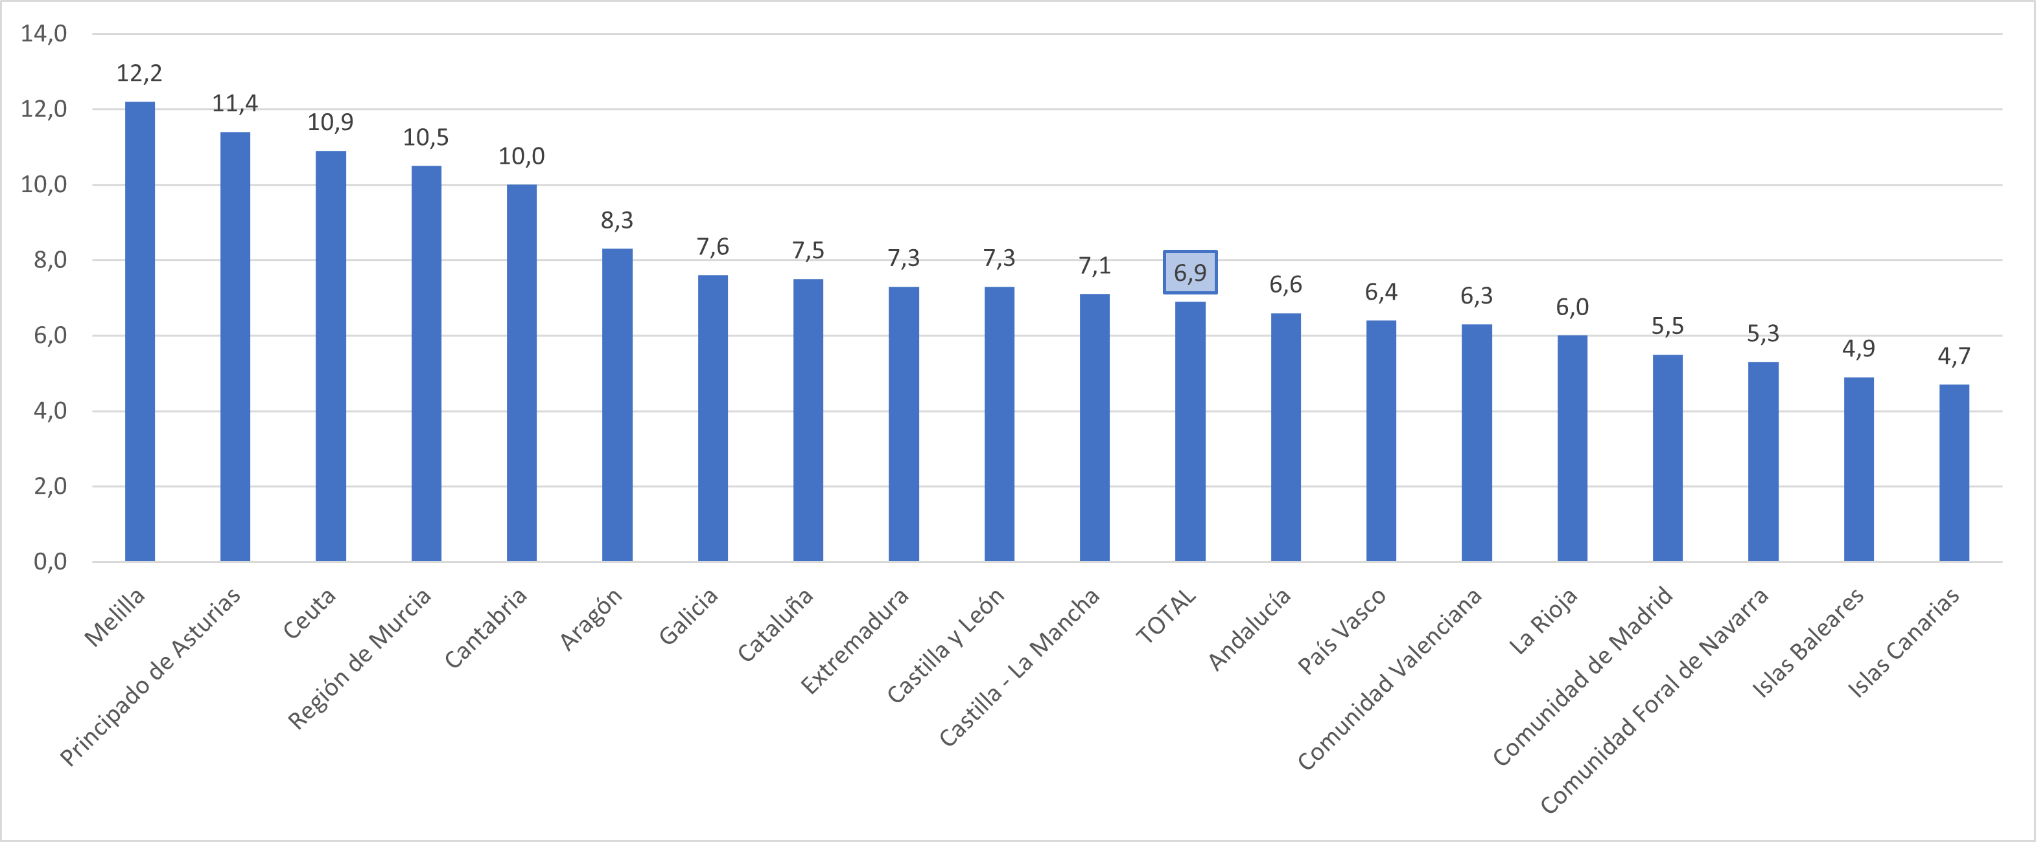

Ilustración 1 - Gráfico de personas con diversidad funcional reconocida comparado entre CCAA.

* + 1. Personas con diversidad funcional por sexo

Se ha comentado que, del total de la población española, un 6’86% tiene una diversidad funcional reconocida, de las cuales 1.634.687 son hombres y 1.621.156 mujeres, es decir, el 50’20% de personas afectadas son hombres y el 49’80% mujeres. Podemos comprender así que la diversidad funcional no discrimina entre sexos.

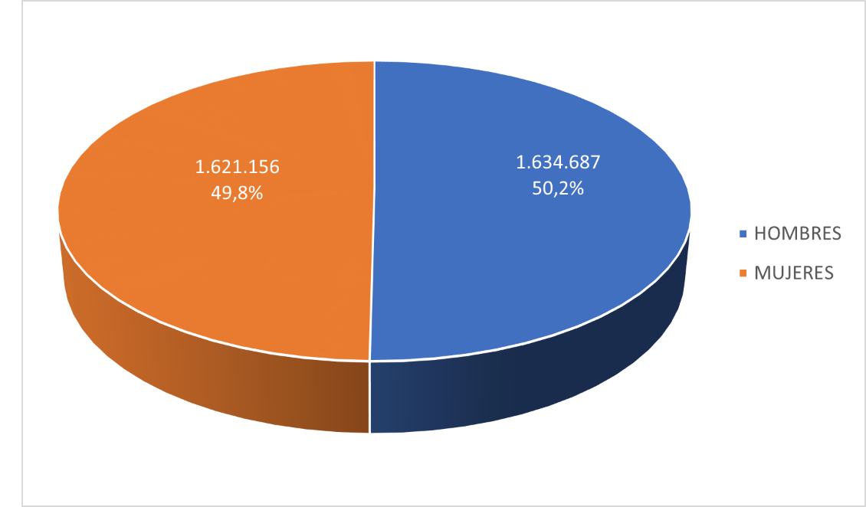

Ilustración 2 - Gráfico de personas con diversidad funcional dividido por sexos

De estos totales, podemos observar la distribución del total de personas afectadas dividida por sexos en cada Comunidad Autónoma. Las 3 comunidades autónomas con más personas afectadas son Cataluña, Andalucía y la comunidad de Madrid.

Gráfico de barras donde se observa la distribución de los sexos por Comunidades Autónomas.


Ilustración 3 - Distribución de afectados por sexo y por Comunidad Autónoma

* + 1. Personas con diversidad funcional por edad

A continuación, se tratan los datos de personas afectadas divididos por rangos de edad, se puede observar que un 45’4% del total de afectados son personas que tienen 65 años o más, comprensible también por lo que la propia vejez trae consigo, aunque muy de cerca con un 42’75% comprenderían a personas entre 35 a 64 años, siendo ésta la población adulta de España y que está en un rango para estar activa laboralmente.

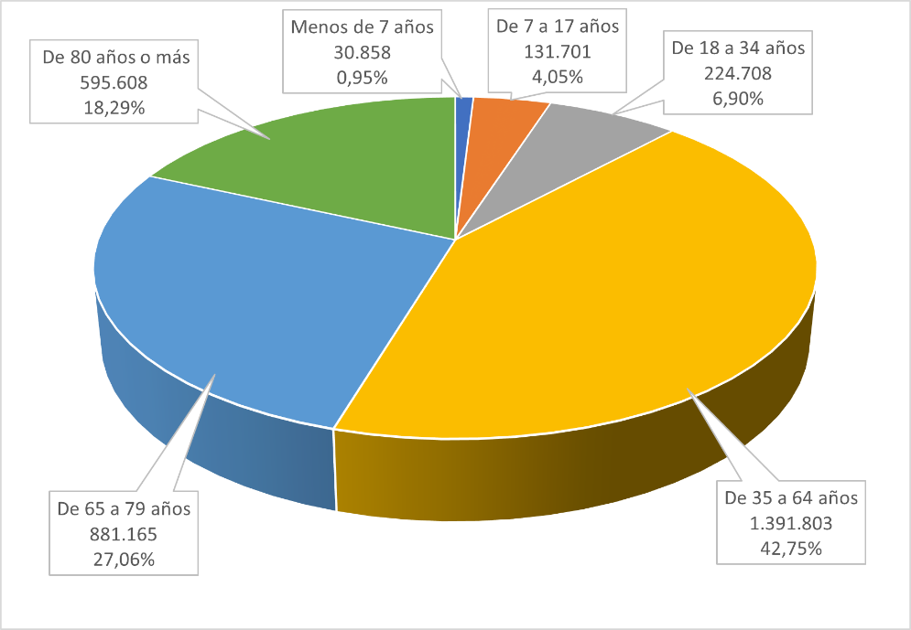

Ilustración 4 - Gráfico donde se muestra el total de personas afectadas divididos por rango de edades

Como ya se ha observado antes el total de personas afectadas en cada Comunidad Autónoma, sobre el 100% de afectados de cada una de ellas se muestra una división por los mismos rangos de edad del total de afectados.

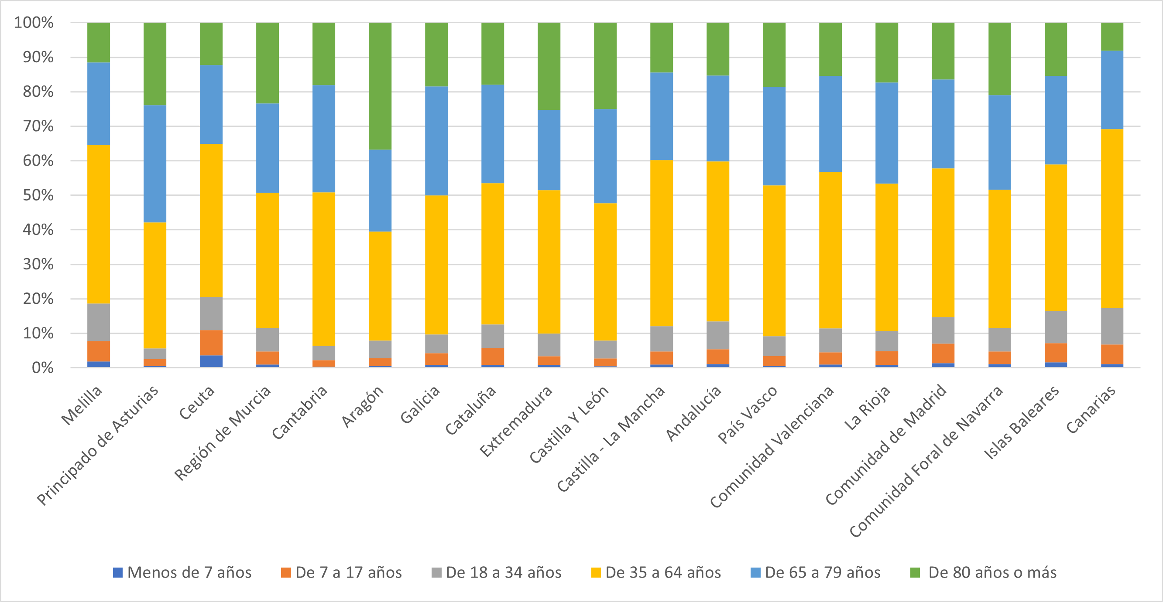

Ilustración 5 - Gráfico del porcentaje de personas afectadas por rangos de edad en cada CCAA

* + 1. Personas con diversidad funcional por grados

Para que una persona se le reconozca si tiene diversidad funcional, es examinada por un tribunal médico y éstos dictaminan la sentencia. En dicho dictamen se obtiene un porcentaje dependiendo de la cuantía total de afecciones que tengan y de la categoría a la que pertenezcan, de las que se hablará más adelante. Seguidamente encontramos un gráfico donde se contempla la distribución de las personas con diversidad funcional por grado. El 42% de personas afectadas tienen reconocido un grado de diversidad funcional que está entre el 33% y el 45%.

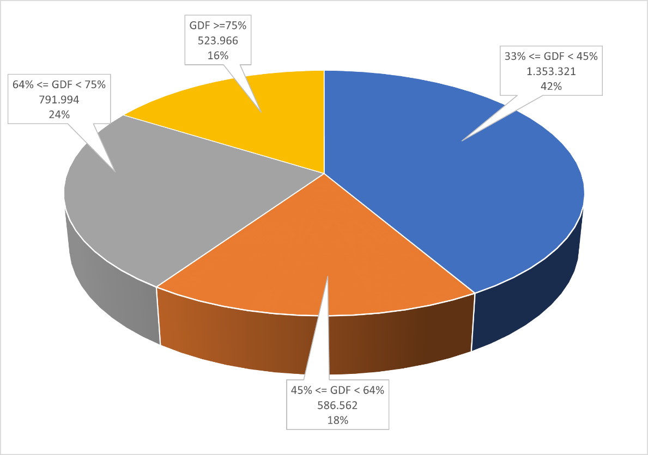

Ilustración 6 - Gráfico distribuido según el porcentaje de afectados por grados de diversidad funcional

Por último, se muestra un gráfico donde se unifican todos los datos recopilados, número de personas con diversidad funcional por sexo, edad y grado de afectación. Podemos observar que estadísticamente lo más probable es que los rasgos de una persona con diversidad funcional sean: hombre, con una edad comprendida entre 35 y 64 años y con un grado de diversidad funcional entre el 33%y el 45%.

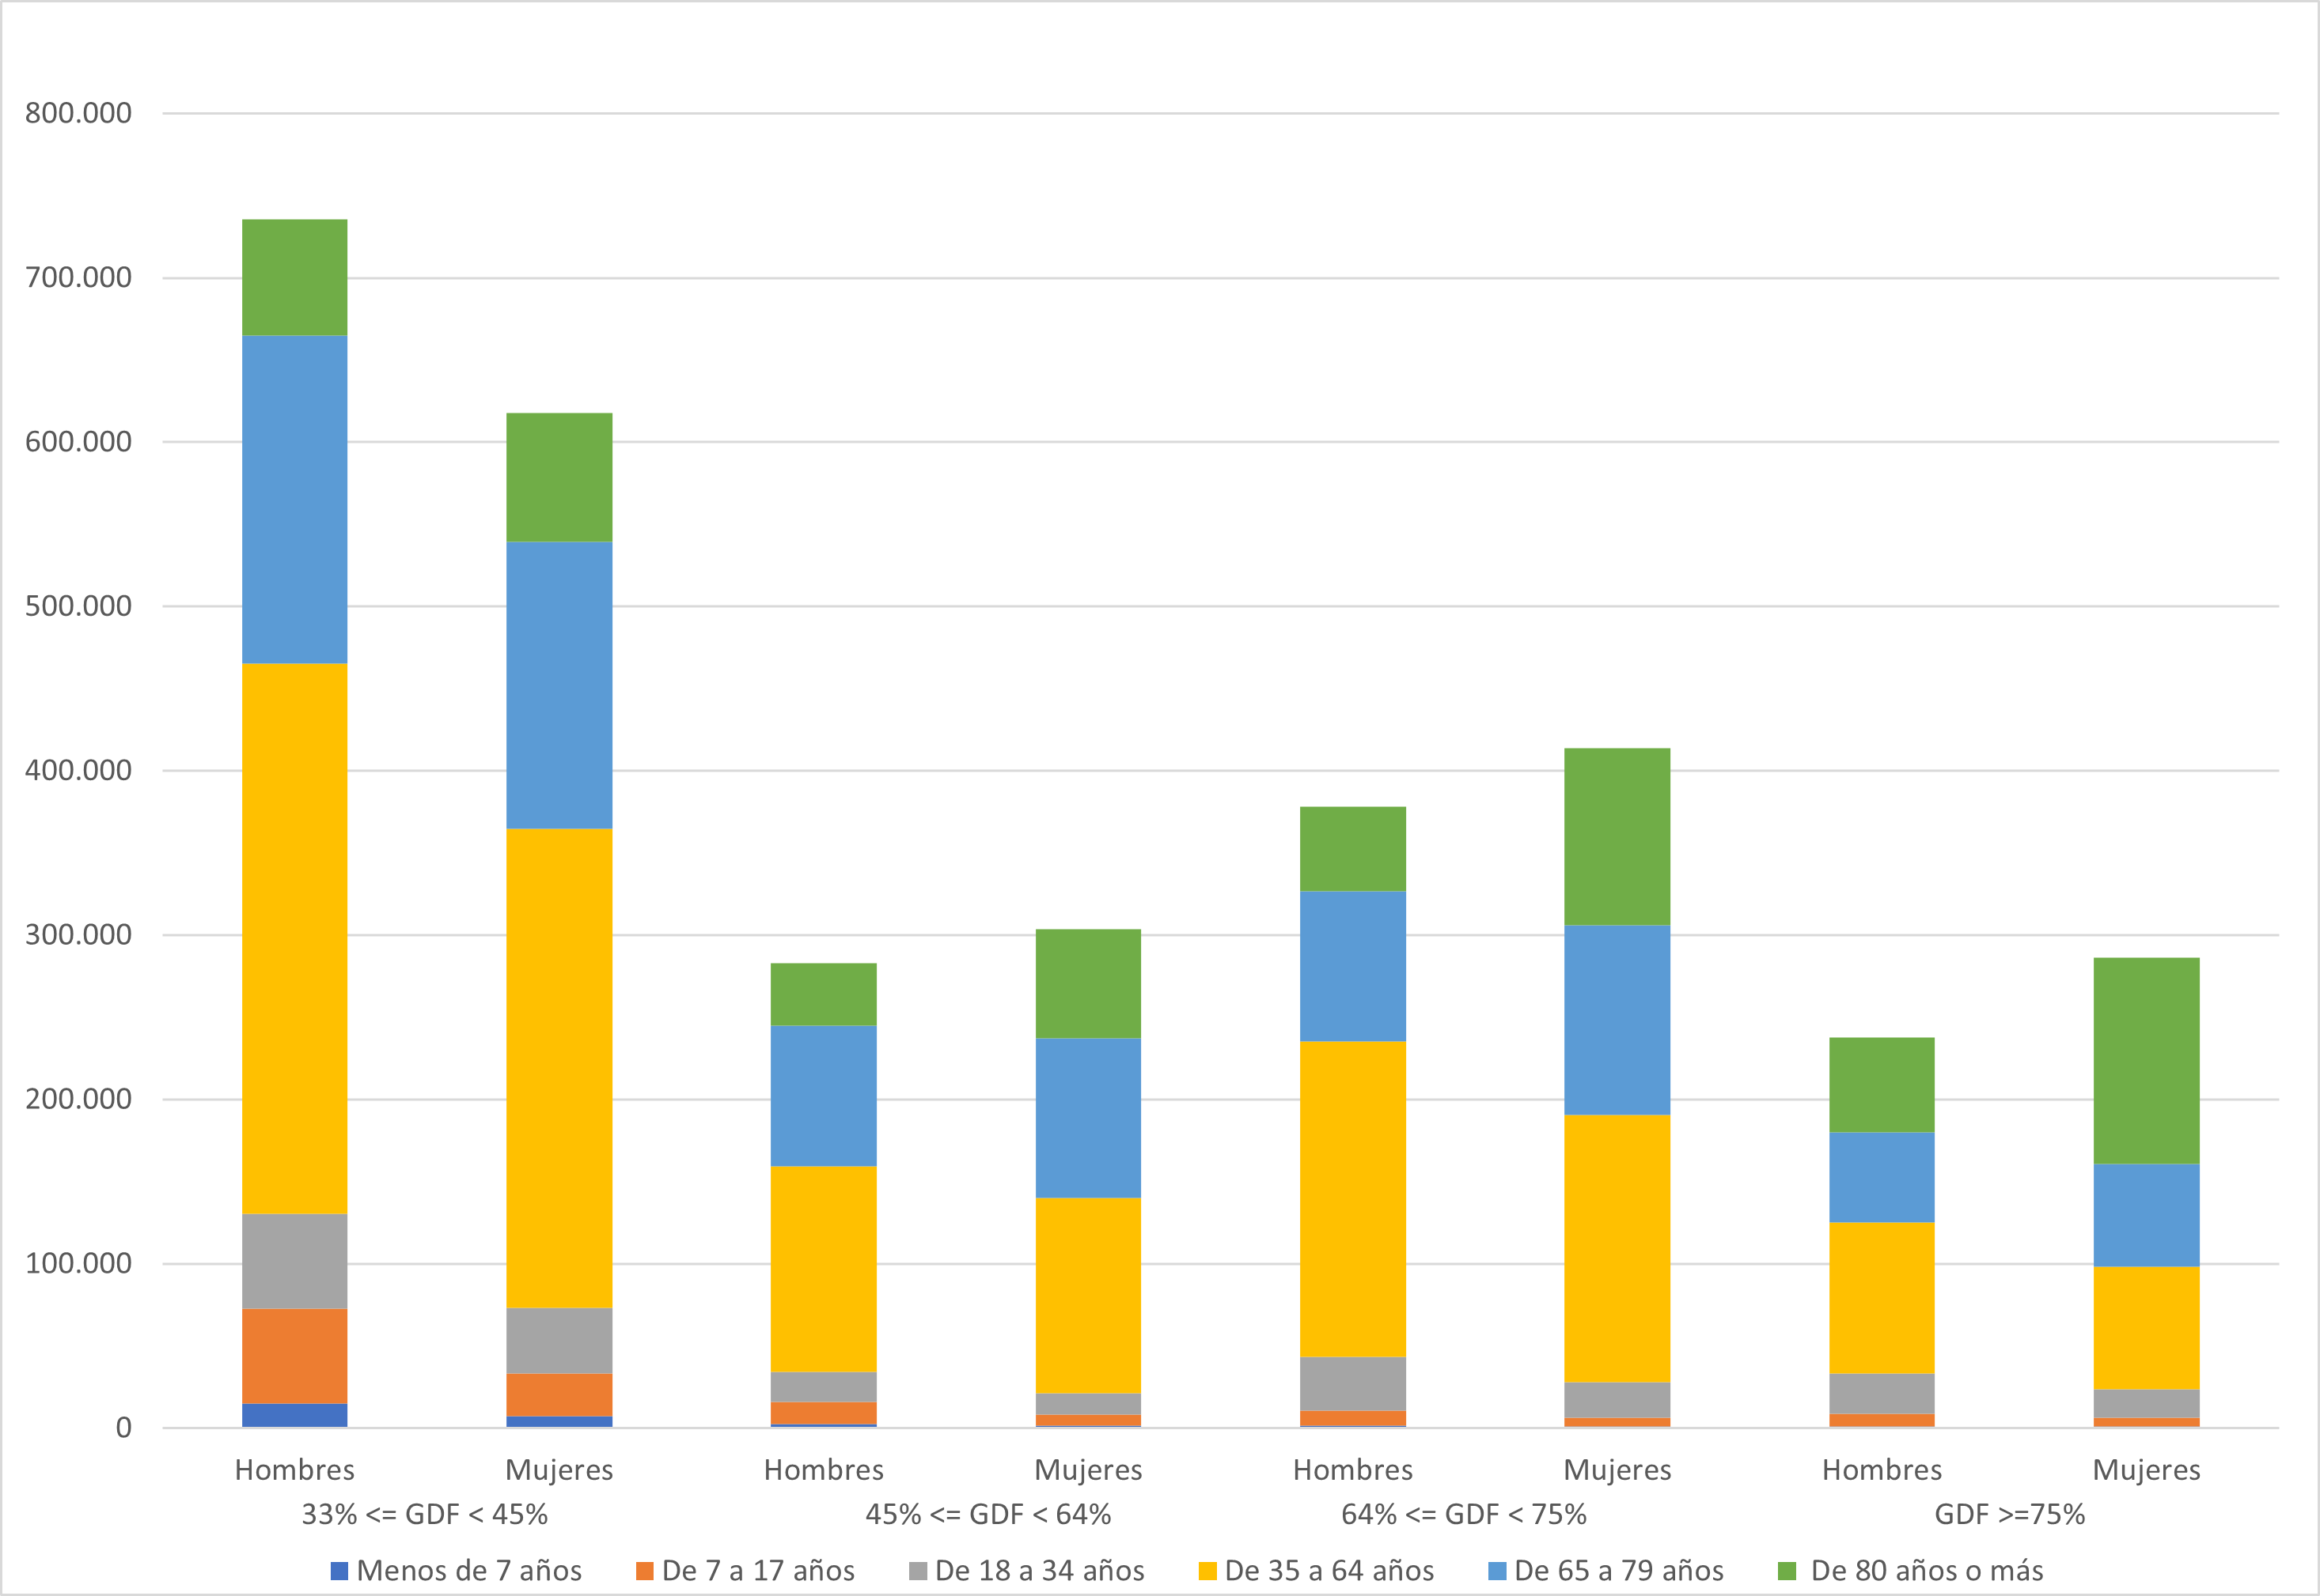

Ilustración 7 - Gráfico de número de personas con diversidad funcional distribuido por grados, sexo y rangos de edad

* 1. Categorías

Tras poner en valor la cantidad de personas afectadas y sus distribuciones, se puede observar que estamos tratando ante una problemática bastante extensa y que no diferencia entre sexo o edad. A su vez también se ha hablado de diferentes grados de afectación, pero no todas las personas cuentan con los mismos tipos de diversidad funcional, no todas afectan de la misma forma ni se tratan igual; hay demasiados tipos concretos de diversidad funcional y sería imposible numerarlos todos en este documento.

Con ayuda de la Clasificación Internacional del Funcionamiento aprobada el 22 de Mayo del 2001 por los 191 países que integran la OMS (Ministerio de Trabajo y Asuntos Sociales, 2001), se clasifican en las siguientes categorías, las cuales no son mutuamente excluyentes:

* **Diversidad funcional física:** Abarca alteraciones corporales que dificultan el movimiento y/o motricidad, restringiendo la realización de las actividades cotidianas. A su vez se divide en funcional y orgánica.
  + **Diversidad funcional motriz (discapacidad funcional):** Es la referida a alteraciones que afectan al funcionamiento del sistema neuromuscular y/o esquelético y que dificultan o limitan el movimiento.
  + **Diversidad funcional orgánica:** Corresponde a las que afectan a los procesos fisiológicos u órganos internos: sistema digestivo, metabólico, endocrino, respiratorio, etc.
* **Diversidad funcional sensorial:** Es la que se relaciona con las estructuras sensoriales. Puede ser auditiva, visual o afectar a otros sentidos.
* **Diversidad funcional intelectual:** Comprende las alteraciones en la función intelectual, significativamente por debajo del promedio, dificultando así la comprensión y/o respuesta ante distintas situaciones que se dan comúnmente en la vida diaria.
* **Diversidad funcional psicosocial (mental):** Engloba las alteraciones en la conducta adaptativa, con afectación de las facultades mentales y las estructuras neurológicas.

Este proyecto pretende focalizarse sobre la diversidad funcional sensorial, concretamente en la diversidad funcional visual y la auditiva.

* 1. Estigmas sociales

Tras conocer un poco más estadísticamente sobre las personas con diversidad funcional, se va a tratar el lado más humano. Es un hecho que las personas con diversidad funcional afrontan obstáculos estigmatizantes y discriminatorios a la hora de realizar cualquier actividad cotidiana y esto se acentúa si se trata algo más concreto que esté directamente relacionado con su afectación.

Sobre todo, hay un tipo de violencia de la que no se habla, una violencia silenciosa y que es capaz de hacer incluso más daño que cualquier confrontación directamente física, y es la violencia social. Los niños afectados por alguna diversidad funcional tienen mayor riesgo de sufrir acoso en la etapa escolar; este tipo de violencia se empieza a sufrir desde edades tempranas dado que cuando se es infante no se hace el hincapié necesario en la educación sobre este tema o se hace incorrectamente.

Por ello es importante concienciar adecuadamente, se debe inculcar que su compañero tiene ciertas dificultades para realizar algunas cosas o que las hará de forma diferente pero no porque sea *especial*. De la misma manera que la persona afectada no debe recibir un trato diferente por parte del adulto, puesto que esto incentivará más aún el hecho de que sus compañeros lo vean como alguien que no es un igual. Algo que se hace de forma diferente y que no se hace como todo el mundo no tiene que ser algo especial, ni la persona afectada es alguien súper diferente al humano de a pie. Se debe entender que la persona afectada es una persona igual que el resto, no es alguien situado por encima ni por debajo de nosotros, es alguien afín.

* Que la persona afectada no pueda correr o saltar, no lo hace diferente, llevará a cabo la acción de desplazarse de otra manera.
* Que la persona afectada no pueda leer un libro, no impide que pueda conocer la literatura, simplemente lo hará a través de otros medios.
* Que la persona afectada no pueda escuchar el diálogo de una serie, no impide que pueda disfrutar de ella, la verá y comprenderá los diálogos de otra forma.

Y se puede seguir así con más ejemplos, pero estos son los más comunes que podemos encontrar a diario.

La capacidad alude a una relación entre las disposiciones del cuerpo y las estructuras socioculturales y materiales en el tipo de sociedad concreta en la que se inscribe. Las capacidades representan modos de relación de la persona con el entorno.

Nuestras capacidades están tan condicionadas por nuestra constitución orgánica como por las características del contexto. Toda capacidad se realiza en un contexto que la hace posible. En este sentido, consideramos que las capacidades se construyen socialmente; el ser humano tiene actitudes, creencias y sesgos sobre la normalidad.

Estas actitudes han llevado por ejemplo al desarrollo de piernas y brazos artificiales, por ejemplo, en el caso de la talidomida. La talidomida era un sedante que comenzó a venderse a partir de 1957 y que se administraba como complemento inocuo para tratar las náuseas, la ansiedad, el insomnio y los vómitos matutinos de las embarazadas, pero que causó graves malformaciones en los fetos así como ausencia de sus extremidades al nacer.

Se ha tenido un enfoque muy normativo dado que el objetivo ha sido dar miembros artificiales, es decir, normalizar a las personas a pesar de que estas herramientas eran toscas, estéticas y a veces poco funcionales. Aquí se ve reflejado la puesta en valor de la normatividad, ¿estamos ante una solución estética o funcional?

Encontramos alternativas por las que podrían haber optado las personas afectadas, pero sobre las que hay prejuicios sociales: gatear está menos aceptado y esto se ve como algo inferior a utilizar una silla de ruedas, y esto a su vez se considera inferior al uso de piernas artificiales, especialmente si parecen naturales. Esta jerarquía realmente no está basada en la funcionalidad de la persona, sino en la rígida aceptación de un esquema corporal normativo.

La mirada capacitista no es otra cosa que la multitud de prácticas, representaciones y valores que se utilizan para la creación del cuerpo normativo y de su carácter regulador como norma y criterio de normalidad. Esta noción de *mirada* va mucho más allá del simple *ver.* Estamos ante un *modo de ver* que amplía lo que la persona está viendo dado que le aplica un código normativo. La mirada pone de manifiesto una relación de poder del sujeto que mira sobre la persona observada.

A continuación, se puede ver atentamente a lo que se refiere esto con un breve ejemplo:

* Si una mujer no puede acceder a un edificio, estamos ante un caso de discriminación.
* Si una persona de otra religión no puede acceder a un edificio, estamos ante un caso de discriminación.
* Si una persona de otra raza no puede acceder a un edificio, estamos ante un caso de discriminación.
* Si una persona en silla de ruedas no puede acceder a un edificio, se considera discapacidad.

Y aquí se hace hincapié en la palabra discapacidad porque el hecho de que no pueda acceder al edificio no se considera discriminación por el hecho de que simplemente la persona no tiene la capacidad necesaria y normal que tiene cualquiera para realizar esa acción.

* 1. Las TIC y la diversidad funcional

Hay una capacidad humana muy relevante y frecuente que no se tiende a incluir en el marco normativo de las capacidades y se trata de la capacidad de adaptar el funcionamiento a elementos externos. Anteriormente se han comentado algunas de las acciones comunes que las personas con diversidad funcional no pueden llevar a cabo como todos conocemos, las harán de forma diferente, pero ¿cómo?

El uso de recursos tecnológicos es un punto clave en el desarrollo de herramientas que faciliten este objetivo. Las TIC, acrónimo de Tecnologías de la Información y la Comunicación, juegan un papel esencial en la eliminación de las barreras, creando herramientas para superar los obstáculos que los usuarios puedan encontrarse.

Seguidamente se exponen ejemplos concretos de herramientas que podemos encontrar para ayudar a las personas afectadas en las categorías anteriormente mencionadas.

* + 1. Las TIC y la diversidad funcional física

Como ejemplos de herramientas para complementar las limitaciones al nivel de la motricidad, podemos encontrar teclados adaptados con diversas funciones. Primeramente, se pueden ampliar o disminuir su tamaño para facilitar su pulsación dependiendo de la amplitud de movimiento de los usuarios. También existen ratones de bola, los cuales permiten dirigir el movimiento del cursor con la bola central que posee, sin necesidad de tener que desplazarlo sobre la mesa.

Y, por último, un ámbito que puede aportar mucha independencia es la domótica, que a su vez se sirve muchas veces de un software de reconocimiento de voz para comprender y ejecutar las órdenes recibidas. A través de herramientas como Alexa y una instalación de bombillas adecuadas podremos ordenarle que encienda y apague las luces de una estancia sin necesidad de darle al interruptor.

* + 1. Las TIC y la diversidad funcional sensorial

Para afectaciones visuales podemos encontrar hoy en día multitud de lectores de textos para personas con un grado de ceguera bastante severo, los propios móviles ya empiezan a traerlo integrado para hacer así mucho más fácil el uso de teléfonos móviles inteligentes.

Es bien conocido que los móviles ya no se usan sólo para llamar y como hemos dicho antes una diversidad funcional puede traer muchas barreras sociales. Con la actual expansión de las redes sociales es muy importante que personas con diversidad funcional puedan socializar igual que cualquier otra persona. Esto les abre muchas puertas, incluso para conocer a gente en su misma situación y que así no se sientan tan incomprendidos y vean que no están solos.

Asimismo, también podemos encontrar con lupas ampliadoras de pantalla, por si el grado de pérdida de visión no fuese tan extremo, pero sí considerable. Para las afectaciones auditivas, nos encontramos con teléfonos o herramientas de videollamadas que permiten la conversión de voz en texto. Además, la mensajería instantánea es un punto clave para que pueda comunicarse con cualquier persona de una manera rápida y eficaz.

Por último, no se podía cerrar este apartado sin hacer una mención a [OMU](https://eps.ua.es/es/ingenieria-multimedia/gestioncontenidos/proyectos1920/omu.html), el cual es un servicio de intérprete virtual de lengua española a lengua de signos española. El proyecto fue realizado por el grupo OmuSapiens durante el curso 2019-2020 en el itinerario de Gestión de Contenidos de este grado.

* + 1. Las TIC y la diversidad funcional intelectual

Las personas con esta afectación suelen tener muchas dificultades de aprendizaje, así que gracias al desarrollo de la tecnología podemos encontrar nuevos entornos de aprendizaje virtuales que también pueden ofrecer una disponibilidad completa a cualquier hora del día, para que así sirven de refuerzo y ejercitación y no pierda el trabajo realizado sólo hecho a una determinada hora en un día concreto.

Además, estas tecnologías también son utilizadas para la creación de programas específicos para el diagnóstico y el tratamiento de algunas deficiencias, dado que se pueden tener diversas unidades didácticas para diversos grados. Este material didáctico se deja en disposición del usuario para su consulta cuando quiera, solventando problemas de extravío de los materiales.

Estas tecnologías se podrán apoyar también en otras ya descritas antes, por ejemplo, el uso de lectores de texto que le permiten acceder a información de textos escritos si esta persona aún no ha desarrollado la habilidad de leer.

* + 1. Las TIC y la diversidad funcional psicosocial (mental)

El uso de smartphones o tablets permiten que la persona pueda suplir, aumentar o mejorar sus habilidades de comunicación verbal. Algunos recursos se utilizan como medio para hacer una función mediadora. El uso de aplicaciones de videollamadas permite una interacción personal más directa y esto puede transmitir una mayor tranquilidad a la persona o a sus familiares.

El uso de aplicaciones que apoyen a la persona para que pueda organizarse y estructurar su entorno mejor para hacerlo predecible y así permitirle una mayor adaptación a su contexto y se capaz de dar una mejor respuesta a las exigencias que se le presenten. Por ejemplo, el uso de calendarios, alarmas y recordatorios integrados.

Por último, mencionar también que en este grado podemos encontrar otros Trabajos de Fin de Grado que han tratado sobre la realización de videojuegos adaptados para personas con parálisis cerebral, tales como [Footb-all](https://rua.ua.es/dspace/handle/10045/40272) realizado por David Gómez Davó en 2014, [Fórmula Chair](https://rua.ua.es/dspace/handle/10045/49408) realizado por Aitor Font Puig en 2015 y [Fisio Run](http://rua.ua.es/dspace/handle/10045/58492) realizado por Alberto Martínez Martínez en 2016.

* 1. Videojuegos adaptados

Una vez ya se ha puesto en base todos pilares sobre la diversidad funcional tales como el alcance, los tipos que hay, las dificultades que se pueden encontrar las personas afectadas y qué tipo de herramientas podemos encontrar hoy en día para tratar de hacer la vida de estas personas más fácil; no se debe olvidar el objetivo de todo este estudio y es la creación de un videojuego completamente adaptado.

Retomando lo que se ha comentado en la introducción sobre los expandidos que están los videojuegos actualmente y continuando con cómo afecta a un niño tener una diversidad funcional, dentro del ámbito social los videojuegos actualmente ya son otro factor a tener en cuenta. A su vez, como también se ha nombrado antes, las redes sociales juegan un papel cada día más relevante en esta sociedad y es una vía muy utilizada para que la gente se comunique y socialicen entre sí.

Entre los niños de hoy en día está muy expandido el tema de los *influencers* y hay un numeroso público juvenil que sigue de cerca a los que juegan a videojuegos, ya sea para entretenerse y pasar el rato, como para aprender a jugar mejor. Saber sobre la actualidad del mundo del videojuego es algo tan común como hablar de fútbol. Los creadores de contenido a menudo se juntan para crear competiciones entre sí y fácilmente en una conversación de colegio puedes encontrar a unos hablando de quién ha ganado la liga o quién ha quedado primero en un torneo donde han participado diversos famosos.

Complementaria a esta idea, encontramos que igual que los niños juegan en el patio al fútbol y tratan de imitar la plantilla del Real Madrid o cualquier equipo y sueñan con algún día formar parte de él, también pasa con los videojuegos, también sueñan con ser profesionales de los *e-sports*, dado que es una industria que cada vez está en un mayor auge.

Pero para llegar a ser el mejor no basta con ver lo que hacen, uno no se hace buen jugador de fútbol viendo muchos partidos de fútbol; uno mejora su habilidad a base de entrenamientos, partidos y esfuerzo. De la misma forma, un joven mejorará su habilidad en un videojuego echándole horas, entrenando, jugando y esforzándose en aprender. O simplemente el joven quiere pasar un rato divertido con sus amigos echándose una pachanga, de la misma forma que puede querer pasar un rato divertido con sus amigos jugando a cualquier juego cooperativo en línea.

Las necesidades de los usuarios son diferentes y por ello las respuestas en forma de opciones de accesibilidad deberían serlo también. El primer paso que ya se puede encontrar en casi cualquier videojuego es añadir la opción de los subtítulos, pero el pilar para que un juego sea accesible para cualquier persona debe permitir personalizar también la experiencia mecánica del videojuego.

Se pueden encontrar amplios ejemplos de videojuegos que permiten modificar y elegir la dificultad y así poder hacer el juego alcanzable a diferentes audiencias. Llegados a este punto se va a tratar en qué videojuegos podemos encontrar esto verdaderamente reflejado y cómo lo han llevado a cabo.

* + 1. Celeste

Un ejemplo de producto que ha llevado esto a cabo de una manera muy completa es sin duda Celeste: un videojuego de plataformas cuya historia trata precisamente de la superación ante las adversidades y para ello cuenta su historia a través de un viaje hasta la cima de la montaña Celeste. Pese a ser un juego de plataformas desafiante, existe la posibilidad de modificar la velocidad del juego y activar la invulnerabilidad de la protagonista o la energía infinita.

Asimismo, no trata al jugador con connotación negativa si utiliza estas opciones, al revés, siempre trata de hacerle llegar al jugador que el reto no lo debe poner el juego, sino la propia persona y que de nada sirve la dificultad si se deja de lado el punto de la diversión; esta es una forma bastante positiva de hacerle entender ese punto a los jugadores y hace mucho más liviana y pone en común la idea de la accesibilidad.

En este modo Asistencia, el propio juego lo define como que es un modo hecho para que puedas disfrutar del juego, haciendo hincapié en que el objetivo de cualquier juego es pasarlo bien y disfrutar. A continuación, en las siguientes imágenes sacadas directamente del juego podemos observar cómo se ha integrado lo comentado:

Inicialmente cuando creas o cuando seleccionas una partida para cargarla, puedes activar o desactivar el modo de asistencia.

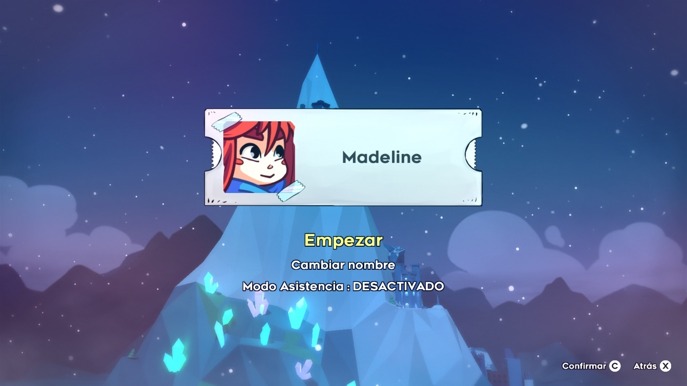

Ilustración 8 - Activar modo de asistencia Celeste

Si lo activamos, se nos muestran una serie de mensajes donde se explica en qué consiste el modo y el objetivo del propio.

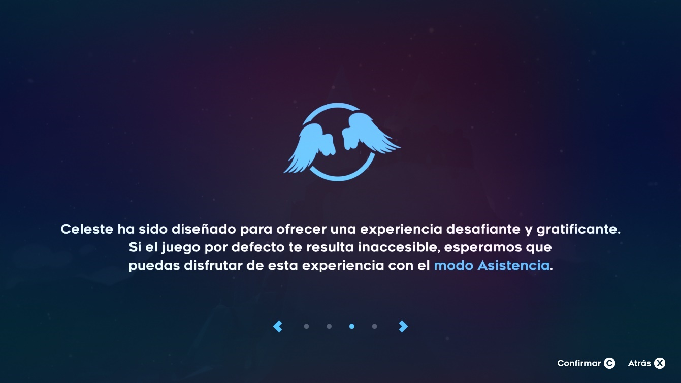

Ilustración 9 – Mensaje explicativo del modo asistencia sin connotaciones negativas

En este último mensaje podemos observar lo que se ha comentado antes, de cómo hacen hincapié en que el objetivo es que el juego sea desafiante, pero sin llegar a ser frustrante, tratando de hacer que el jugador pueda disfrutar de la experiencia.

Por último, las opciones que ofrece este modo asistencia se encuentran a través del menú de pausa, seguidamente podemos ver todas las opciones que hay.

Opciones del modo asistencia de Celeste, en ellas encontramos: 
Velocidad del juego, resistencia infinita, sprints en el aire, asistencia para el dash o invencibilidad

Ilustración 10 - Opciones del modo asistencia

Como conclusión, añadir todas estas opciones no sólo hace el juego más accesible a personas con diversidad funcional, sino que para el resto de las personas también puede suponer una manera de no generar frustración.

Este tipo de modos no suponen ninguna penalización sobre el modo inicial, así que simplemente añaden contenido adicional para esas personas que por cualquier motivo son menos habilidosas, pudiendo disfrutar de la experiencia completamente.

Esto permite también que la comunidad crezca dado que el público del juego es mayor, con lo cual los esfuerzos invertidos inicialmente en desarrollar estas opciones, luego se van a ver reflejados, dado que, si haces el juego mucho más accesible y amplias tu público, más personas lo comprarán.

Celeste fue creado originalmente como un prototipo en cuatro días durante una Game Jam y aunque han conseguido desarrollar un videojuego con un modo de accesibilidad más amplio que lo que se puede encontrar normalmente; a continuación, se va a analizar un videojuego mundialmente conocido: The Last Of Us Parte II, desarrollado por Naughty Dog, estudio que pertenece a Sony.

* + 1. The Last of Us Parte II

The Last of Us Parte II es un videojuego insignia de PlayStation y es considerado por muchos un gran juego, pero sobre todo es un videojuego que ha desarrollado de manera excelente todo su apartado de accesibilidad. Como prueba de esto es la puntuación media obtenida en la página [Can I Play That?](https://caniplaythat.com/), página dedicada a analizar cuán accesible es un videojuego en diversos apartados.

Las puntuaciones obtenidas para The Last of Us Parte II son de un 9’5 para el apartado de adaptación para las deficiencias visuales (Kombat, 2020) y un 10 para el apartado sonoro (Craven, 2020). Tal es la importancia que en la propia página de información del videojuego de PlayStation se puede encontrar un apartado dedicado a la accesibilidad y los más de 60 ajustes de accesibilidad implementados (Sony Interactive Entertainment, 2020).

Partiendo de la información oficial obtenida, los ajustes se pueden clasificar en 3 grupos: ajustes para la accesibilidad visual, ajustes para la accesibilidad sonora y ajustes para la accesibilidad motora. Los ajustes más resaltados para cada uno de ellos son los siguientes:

Accesibilidad motora

Se pueden encontrar configuraciones para bloquear automáticamente el movimiento en los objetivos, cambiar automáticamente de armas, recolección de objetos automática, asistente de cámara, eliminar el desvío de armas, omitir la opción de puzle.

Accesibilidad visual

Algunas de las configuraciones son transcribir el texto a voz, imagen de alto contraste, escalado del HUD, pistas de audio de combate y transversales y algunas mencionadas anteriormente pero que también darían apoyo a la accesibilidad visual como el fijar al apuntar y omitir la opción de puzle.

Accesibilidad auditiva

Se habilitan opciones como indicadores de percepción del enemigo, notificaciones de recogida de objetos, subtítulos de la historia, subtítulos del combate, inclusión del nombre en los subtítulos y señales de vibración de combate y del uso de la guitarra.

Tras mencionar los ajustes más destacados de cada grupo, otra de las medidas de accesibilidad desarrollada es la de controles alternativos, donde se pueden personalizar completamente los controles.

Esto va desde cambiar la orientación del mando hasta reasignar todos los comandos a diferentes botones, incluidas las opciones de deslizar el panel táctil y agitar el mando. También se permite personalizar individualmente la ejecución de las acciones, como mantener pulsado pase a una pulsación alterna o que una acción de pulsar repetidamente se ejecute manteniendo el botón.

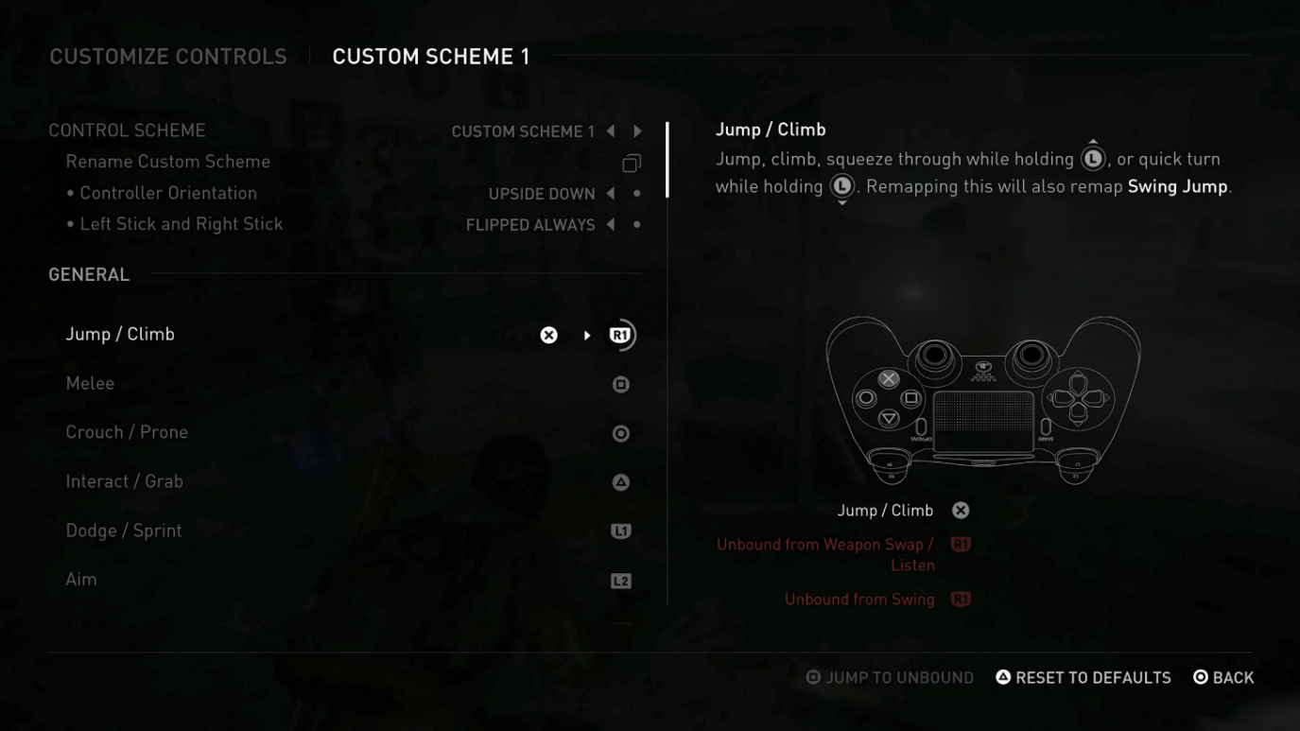

Ilustración 11 - Personalización de controles The Last of Us Parte 2

Que juegos tan relevantes se planteen las opciones de accesibilidad dentro de su presupuesto de desarrollo es algo muy positivo para empezar a cambiar la sociedad y que se tengan más en cuenta a las personas con diversidad funcional.

Por otra parte, Microsoft tampoco se ha quedado atrás y en su propia documentación sobre el desarrollo de videojuegos han incluido una guía con pautas de mejoras y consejos para que el desarrollo sea más accesible; es una guía bastante amplia, se puede encontrar en inglés en el siguiente [enlace](https://docs.microsoft.com/en-us/gaming/accessibility/guidelines).

Con toda esta información recopilada sobre cómo diversos estudios han implementado cada uno sus opciones de accesibilidad y las casuísticas que se pueden encontrar las personas afectadas a la hora de jugar a un videojuego, se pretenden aplicar los conocimientos adquiridos para el correcto desarrollo de DIV, un videojuego inclusivo enfocado principalmente en la diversidad funcional visual y auditiva.

1. Objetivos

Una vez hecha la puesta en valor de las personas con diversidad funcional, la gran extensión de personas afectadas y cómo el sector tecnológico y el mundo de los videojuegos están evolucionando para realizar juegos inclusivos, el objetivo principal de este trabajo es el desarrollo de dos videojuegos 2D dentro de uno mismo. DIV, el cual es el nombre de la aplicación completa, incluirá dos minijuegos: Ninja Run y Higher & Lower. Ninja Run se trata de un *Endless Runner* y Higher & Lower está dentro del género Arcade. Dichos juegos deberán ser capaces de ser jugados por cualquier usuario independientemente de las características de este y para ello se tomarán como base las lecciones aprendidas en el apartado anterior.

Este objetivo principal puede dividirse a su vez en los siguientes objetivos más concretos:

* Aprendizaje sobre el motor Unity y a su vez del lenguaje de programación C#. Todo el proyecto se desarrollará en el motor 2D de Unity.
* Aplicación de las metodologías ágiles aprendidas durante todo el grado, especialmente durante el Itinerario de Creación y Entretenimiento Digital, de 4º Curso. Todo el conocimiento de las herramientas serán un gran apoyo para la gestión y planificación del proyecto.
* Diseño e implementación de todos los apartados que engloben los videojuegos.
  + En Ninja Run lo entendemos como la generación infinita y aleatoria del nivel, el diseño del nivel, el personaje y el sonido.
  + En Higher & Lower abarcará la generación aleatoria del orden de los sonidos y la interfaz de usuario.
* Adaptación de los videojuegos, una vez se asienten los principales cimientos de cada juego, se deberá modificar para hacer que las características de la persona que va a jugar no influyan en la jugabilidad.

1. Metodología

La metodología empleada para el desarrollo de este trabajo ha sido una combinación de la metodología ágil y el desarrollo por prototipos. Para la parte de control y gestión del proyecto se ha usado una metodología ágil, en concreto la metodología Scrum. Por otra parte, para el desarrollo del producto se ha empleado una metodología basada en modelos por prototipos. Asimismo, se ha llevado un control de versiones a través de GitHub.

* 1. Metodología de control y gestión del proyecto

La metodología empleada para llevar a cabo un control y una correcta gestión del proyecto se ha basado en una metodología ágil tipo Scrum. Este tipo de metodología se suele aplicar en proyectos llevados a cabo grupalmente, ya que así las tareas se pueden separar correctamente para que todos los miembros tengan un trabajo que no dependa de ningún otro y así se obtengan rápidamente resultados.

Aunque este proyecto ha sido desarrollado por una única persona, se ha aplicado esta metodología puesto que ya se ha trabajado con ella antes exitosamente y ayuda al desarrollo de una forma correcta y organizada, siendo así más rápida.

Asimismo, se ha llevado a cabo un desarrollo iterativo, en el cual se planificaron iteraciones temporales **(concretar el nº de iteraciones por proyecto)**, teniendo en cuenta la duración de cada una y asignándoseles una carga de trabajo correspondiente al tiempo real efectivo de éstas. Estas iteraciones se sincronizaban con las reuniones con el tutor de forma que las reuniones servían para corroborar cuán efectivas habían sido, haciendo una retrospectiva del trabajo realizado y en ellas se planificaban los objetivos para la siguiente iteración.

* + 1. Microsoft Planner

Como complemento para un correcto uso de esta metodología, se han utilizado Microsoft Planner. Esta herramienta trata de un software de administración de proyectos con interfaz web. Permite administrar planes de trabajo creando tableros Kanban con tarjetas de tareas, de tal forma que facilita asignar de manera fácil y organizada diferentes actividades a una o más personas incluidas en el proyecto.

También se puede marcar una fecha objetivo además del grado de avance de la misma; en las tarjetas se da la posibilidad de compartir archivos y añadir notas e incluye un chat para hablar sobre el trabajo para estar al día del progreso.

Gracias al convenio de la Universidad de Alicante con Microsoft, los estudiantes pueden utilizar esta herramienta de forma gratuita dado que está incluida en el plan de Office de las cuentas de MSCloud.

En este proyecto se ha utilizado para planificar las actividades llevadas a cabo en cada iteración y el estado de estas, así como para añadir anotaciones de ideas sobre tareas que no eran objetivo de esa iteración pero que no se querían que cayesen en el olvido.

* 1. Metodología de desarrollo del software

La metodología utilizada para el desarrollo del software ha sido el modelo por prototipos, este modelo trata de un desarrollo evolutivo. Empieza con la definición de los objetivos globales y tras ello se identifican los requisitos conocidos y las áreas donde se necesita más definición. Se trata de un buen modelo a utilizar para dar al usuario una vista preliminar de parte del software (EcuRed, 2019).

Está conformado por diversas etapas, comenzado por un diseño rápido de lo que va a ser el producto final, una construcción del prototipo, a continuación, se evalúa el prototipo, se refina y finalmente se obtiene el producto deseado. Este desarrollo tiene ciertas ventajas tales como que no se modifica el flujo del ciclo de vida, reduce los costes y aumenta la probabilidad de éxito, exige contar desde el principio con las herramientas adecuadas y ello reduce los posteriores retrasos por no contar con ellas o por tener que habituarse a nuevas herramientas a mitad de desarrollo.

El motivo por el cual se ha utilizado este modelo en este tipo de proyecto es porque así se maximizará la calidad del producto final, contando con las limitaciones de tiempo disponible para el desarrollo.

Se han generado diversos prototipos, primero uno básico para entender rápidamente el funcionamiento de Unity y cómo maneja las escenas de los diversos juegos y posteriormente en cada juego se ha podido ir avanzando independientemente el uno del otro.

* 1. Control de versiones

Para llevar a cabo un correcto control de versiones, se ha utilizado un repositorio en GitHub. Esta plataforma es utilizada tanto para alojar como para gestionar proyectos y sus diversas versiones. Fue fundada en 2008 y tras su gran éxito entre los desarrolladores, 10 años más tarde Microsoft adquirió la compañía por 7000 millones de dólares. El sistema trabaja bajo el control de versiones Git, cuyo propósito es llevar registro de los cambios en archivos del repositorio con los cambios locales del ordenador en el que se ejecuta Git, coordinando así el trabajo realizado por varias personas en caso de tratarse de archivos compartidos (Wikipedia, 2022).

Esta herramienta será muy útil para el almacenamiento de todo el proyecto, así como para llevar una correcta organización y control de este. Esto está motivado también porque permite diferenciar cada versión ya sea por fechas, como por el título que nosotros le hayamos dado a cada versión, siendo rápidamente identificables en caso de querer volver a una versión antigua.

Se ha utilizado [Git for Windows](https://gitforwindows.org/), para poder utilizar el terminal para gestionarlo todo dado que ya se cuentan con conocimientos previamente adquiridos sobre el uso de la herramienta, adquiridos durante el estudio del grado.

1. Documento de Diseño del Videojuego

En este apartado se va a hacer todo un recorrido sobre las diferentes partes que conformarán el propio videojuego, analizando así cada aspecto con el que contará el juego, ayudando así a que el desarrollo sea más ágil dado que todo habrá estado definido previamente. Como se tiene el escenario general del videojuego DIV y dentro de él se pueden observar dos escenarios completamente diferentes dentro de un mismo juego, se van a analizar primeramente todos los detalles generales de DIV y a continuación como dos videojuegos independientes, se analizará Ninja Run y después Higher & Lower.

* 1. Documento de diseño del videojuego de DIV
     1. Ficha técnica
* **Título:** DIV
* **Plataforma:** Dispositivos móviles Android
* **Género**: Arcade
* **Audiencia**: Todas las edades
* **Formato**: Apaisado
* **Número de jugadores**: Un solo jugador
* **Idioma**: Inglés
  + 1. Concepto del videojuego

DIV es un videojuego donde el principal objetivo es pasar el rato intentando batir la puntación más alta. Otro de sus puntos clave es que todos puedan jugarlo, sin importar las características del usuario. Se plantea como un juego arcade, donde puedas jugar y pasar un rato divertido y puedas volver a jugarlo cuando quieras, donde las partidas no duren más de 5 minutos. El título de DIV realmente son las siglas de Diversión, Inclusión y Videojuegos, que es la propia esencia del videojuego. En él encontraremos dos videojuegos y el usuario podrá elegir a cuál jugar o cambiar de juego una vez la partida de uno de ellos haya finalizado: Ninja Run y Higher & Lower.

* + 1. Diagramas de flujo

La gestión de la aplicación general y los juegos se realizará mediante las escenas de Unity, en el desarrollo se ampliará la información sobre éstas, en una escena se almacenan y ejecutan todos los elementos necesarios de esa escena. No se debe confundir las escenas con los estados del juego, una escena es por así decirlo una sección del juego y en una escena podemos encontrar diversos estados. En DIV contaremos con 3 escenas: la escena inicial, la escena de Ninja Run y la escena de Higher & Lower. A continuación, se muestra el diagrama de flujo de la escena inicial y cuando se analice cada juego, se mostrará el diagrama de flujo de sus escenas.

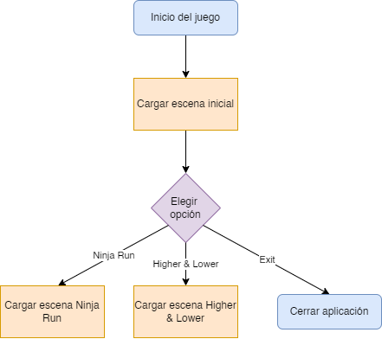

Ilustración 12 - Diagrama de flujo de DIV

* + 1. Bocetos de pantallas

La pantalla inicial será muy básica y simple. Contará con el logotipo de la aplicación y el usuario podrá pulsar sobre 3 opciones, Ninja Run, Higher & Lower o Exit.

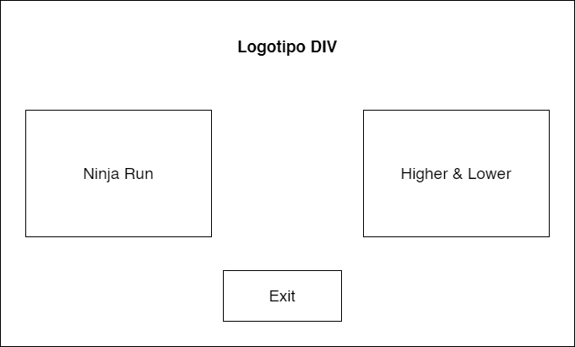

Ilustración 13 - Boceto con la pantalla inicial de DIV

* + 1. Arte final
    2. Sonido
  1. Documento de diseño del videojuego de Ninja Run
     1. Ficha técnica
* **Título:** Ninja Run
* **Plataforma:** Dispositivos móviles Android
* **Género**: Endless Runner
* **Audiencia**: Todas las edades
* **Formato**: Apaisado
* **Número de jugadores**: Un solo jugador
* **Idioma**: Inglés
  + 1. Concepto del videojuego

Ninja Run es un *endless runner* donde el objetivo es simple, saltar, saltar para evitar los obstáculos que irán apareciendo en una posición aleatoria cada X tiempo, conforme se avance en el juego los obstáculos tardarán menos en aparecer. El único fin que habrá en Ninja Run sucederá cuando el usuario colisiones contra algún obstáculo. Para adaptar este juego se pretende hacer que cuando el obstáculo esté lo suficientemente cerca como para poder saltarlo, el dispositivo vibre.

La puntuación del juego consistirá en el número de obstáculos evitados.

* + 1. Mecánicas

La mecánica principal del protagonista será el salto, donde el jugador se desplazará en el eje Y. El jugador siempre estará quieto respecto al eje X, aunque daremos la sensación de movimiento con la animación del correr y el desplazamiento del fondo mediante la técnica *parallax scrolling [2].*

Por otra parte los obstáculos se crearán a diferentes alturas, pero su única mecánica será el desplazamiento en el eje X, para esquivar estos obstáculos el jugador deberá saltar o no.

* + 1. Controles

Como contamos únicamente con la mecánica del salto para personaje principal, este saltará cuando el usuario toque cualquier zona de la pantalla.

* + 1. Diagramas de flujo

El siguiente diagrama de flujo parte desde la decisión del jugador de jugar a Ninja Run, se detalla todo lo que ocurriría en una partida completa.

Diagrama de flujo de Ninja Run


Ilustración 14 - Diagrama de flujo de Ninja Run

* + 1. Bocetos de pantallas

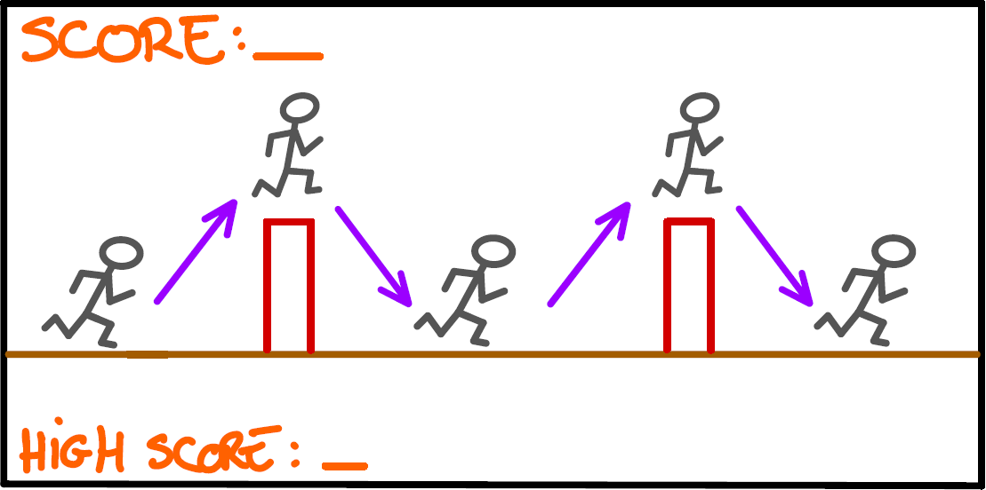

Ilustración 15 - Boceto de la pantalla de juego de Ninja Run

Cuando el obstáculo se acerque lo suficiente como para tener que saltar y esquivarlo, vibrará el dispositivo.

Representación del salto en Ninja Run


Ilustración 16- Representación del salto en Ninja Run

La sensación del salto sólo produce movimiento en el eje Y puesto que serán los obstáculos los que se acerquen. Asimismo, como ya se ha comentado antes la sensación de movimiento se incentivará con el efecto *parallax scrolling.*

* + 1. Arte final
    2. Sonido
  1. Documento de diseño del videojuego de Higher & Lower
     1. Ficha técnica
* **Título:** Higher & Lower
* **Plataforma:** Dispositivos móviles Android
* **Género**: Arcade
* **Audiencia**: Todas las edades
* **Formato**: Apaisado
* **Número de jugadores**: Un solo jugador
* **Idioma**: Inglés
  + 1. Concepto del videojuego

El objetivo es conseguir la mayor racha de aciertos. El usuario encontrará a la izquierda un sonido que podrá reproducir dándole al botón de *play* y encontrará lo mismo a la derecha para reproducir un sonido diferente. El usuario tiene que identificar si el sonido de la derecha es más agudo o grave que el de la izquierda. Para adaptar este juego se pretende hacer que cuando se reproduzcan los sonidos, el dispositivo vibre en función de la frecuencia de estos. Si un sonido es más agudo tendrá una mayor frecuencia, con lo cual la vibración será más intensa que la vibración de un sonido grave.

* + 1. Mecánicas

La mecánica principal es el sonido y vibración. No sé si en este caso este apartado iría fuera.

* + 1. Controles

El control principal es pulsar sobre los botones que habrá en la pantalla tanto para escuchar los sonidos como para seleccionar la respuesta.

* + 1. Diagramas de flujo

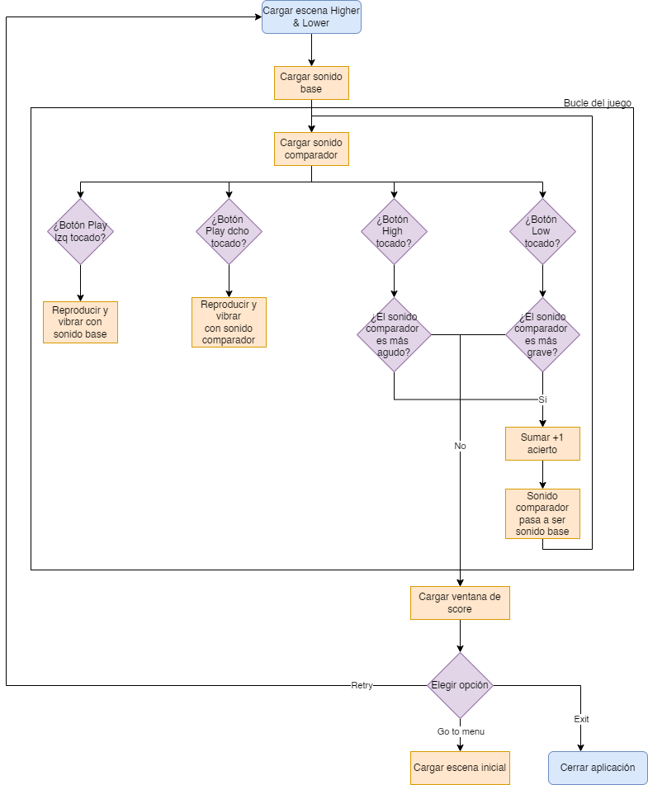

Ilustración 17 - Diagrama de flujo de Higher & Lower

* + 1. Bocetos de pantallas

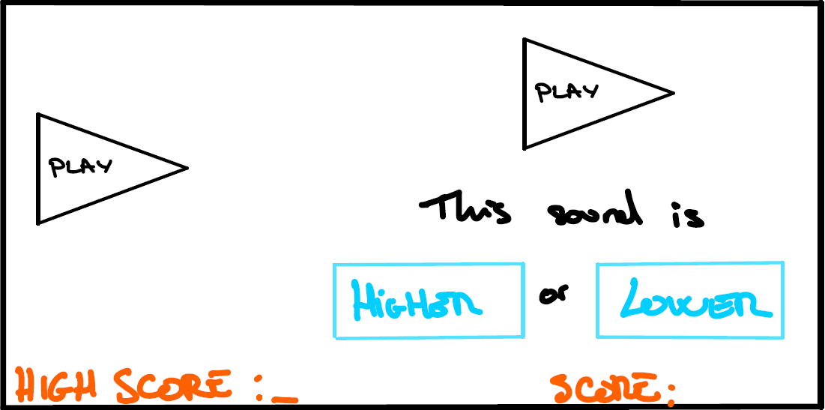

Ilustración 18 - Boceto de la pantalla de juego de Higher & Lower

Cuando el botón de *play* sea pulsado se reproducirá el sonido en cuestión y a su vez, dependiendo de la frecuencia de dicho sonido el dispositivo vibrará más o menos. Tras reproducirlos el usuario deberá decidir si el sonido comparador, es decir, el de la derecha es más agudo o grave que el de la izquierda (sonido base). Si acierta, el sonido comparador pasará a ser el sonido base y se cargará un nuevo sonido comparador, además de sumar 1 a la puntuación. El orden de los sonidos de cada partida será diferente.

* + 1. Arte final
    2. Sonido

Bibliografía

Craven, C. (12 de Junio de 2020). *The Last of Us: Part 2 - Deaf/HoH Review*. Obtenido de Can I Play That?: https://caniplaythat.com/2020/06/12/the-last-of-us-2-deaf-hoh-review/

EcuRed. (29 de Agosto de 2019). *Modelo de prototipos*. Obtenido de EcuRed: https://www.ecured.cu/index.php?title=Modelo_de_prototipos&oldid=3532289

Kombat, S. (18 de Junio de 2020). *The Last of Us 2 - Blind Accessibility Review*. Obtenido de Can I Play That?: https://caniplaythat.com/2020/06/18/the-last-of-us-2-review-blind-accessibility/

Ministerio de Derechos Sociales y Agenda 2030. (31 de Diciembre de 2020). *Base Estatal de datos de personas con valoración del grado de discapacidad.* Obtenido de Gobierno de España: https://www.imserso.es/InterPresent1/groups/imserso/documents/binario/bdepcd_2020.pdf

Ministerio de Trabajo y Asuntos Sociales. (22 de Mayo de 2001). *Clasificación Internacional del Funcionamiento, de la Discapacidad y de la Salud*. Obtenido de Gobierno de España: https://www.imserso.es/InterPresent2/groups/imserso/documents/binario/435cif.pdf

pepe. (2020). *pata*. Obtenido de pata2: asñlkjsle.com

Real Academia Española. (15 de Noviembre de 2021). *Videojuego - Definición diccionario de la lengua española*. Obtenido de Diccionario Real Academia Española: https://dle.rae.es/videojuego

Romañach Cabrero, J. (Enero de 2005). *Foro de Vida Independiente*. Obtenido de Wayback Machine: https://web.archive.org/web/20171031055444/http://www.asoc-ies.org/vidaindepen/docs/diversidad%20funcional_vf.pdf

Rowland, M. (s.f.). *Celeste Asist Mode*. Obtenido de Game Accessibility Guidelines: https://gameaccessibilityguidelines.com/celeste-assist-mode/

Sony Interactive Entertainment. (19 de Junio de 2020). *The Last of Us Parte II - Accesibilidad (España)*. Obtenido de PlayStation: https://www.playstation.com/es-es/games/the-last-of-us-part-ii/accessibility/

Wikipedia. (2022). *GitHub*. Obtenido de Wikipedia La Enciclopedia Libre: https://es.wikipedia.org/wiki/GitHub

1. El término *endless runner* proviene del inglés y su traducción directa es la de "corredor infinito". Podemos entenderlo como la acción en la que el jugador avanza sin parar en una dirección. Además, podrá ir superando obstáculos que irán dificultando su camino y en caso de no superarlos, el jugador morirá.
2. El efecto *parallax scrolling* es una técnica donde las imágenes del fondo pasan más lentamente por la cámara que las imágenes de primer plano, creando así una ilusión de profundidad en una escena 2D y añadiendo un sentido de inmersión a la experiencia.